**关于2018届本科毕业生学位授予仪式的通知**

**2014级各班级、学生：**

我院定于2018年6月21日下在图书馆一楼报告厅举行2018届本科生毕业典礼暨学位授予仪式，请各班组织学生准时参加。现将相关事宜通知如下：  
**一、时间地点：**

6月21日下午15:00图书馆报告厅

1. **着装规范：**

**要求每位学生身着学士服入场。**

**学位帽：**帽子开口的部位置于脑后正中，帽顶与着装人的视线平行。

**流苏：**流苏系挂在帽顶的帽结上，沿帽檐自然下垂。未授予学位前，流苏垂在所戴学位帽右前侧中部。学位授予仪式中，由院领导把流苏从学位获得者的帽檐右前侧移到左前侧中部，并呈自然下垂状。

**学位袍：**穿着学位袍时，学位袍外不得加套其它服装。

**上衣：**应着白色或浅色衬衫，男士系领带，女士白色或浅色衬衫扎领结；

**裤子：**男士着深色裤子，女士着深色裤子或深、素色裙子；

**鞋子：**建议深色皮鞋，不得穿拖鞋。

**垂布：**垂布佩戴在学位袍外，套头披在肩背处，铺平过肩，扣绊扣在学位袍最上面纽扣上，三角兜自然垂在背后

**三、入场安排：**

1、集合入场时间及地点：**6月21日下午14:30计算机学院南广场集合完毕**。

2、集合完毕，各班级按工作人员引导到指定位置就位。

**三、上台接受学位授予流程：**

1、在工作人员引导下至会场西侧通道列队，在礼仪引导下，**10人一组**于主席台西侧上台；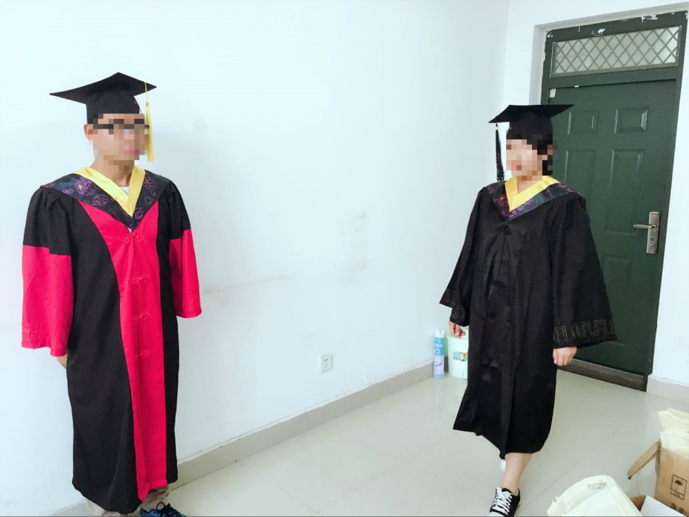

2、上台后，列队走到距离学位授予人前面（站在**蓝色点位置**），一对一自然站立；

77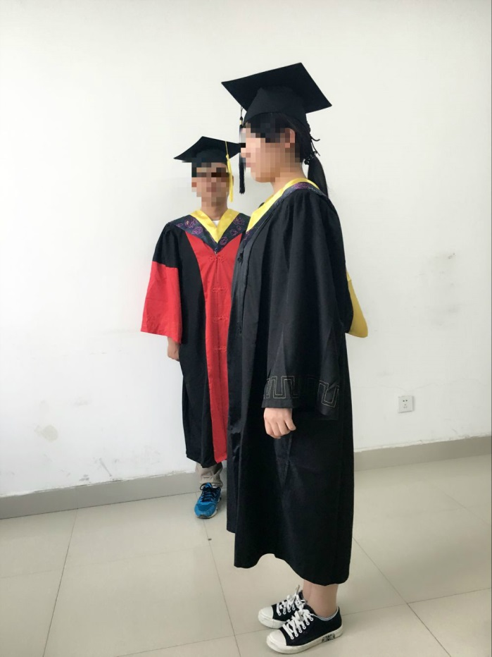

3、右转面对学位授予人鞠躬（**注意鞠躬幅度不要太大，为防止帽子掉落，建议女生在帽子后方两侧用发卡固定**）；

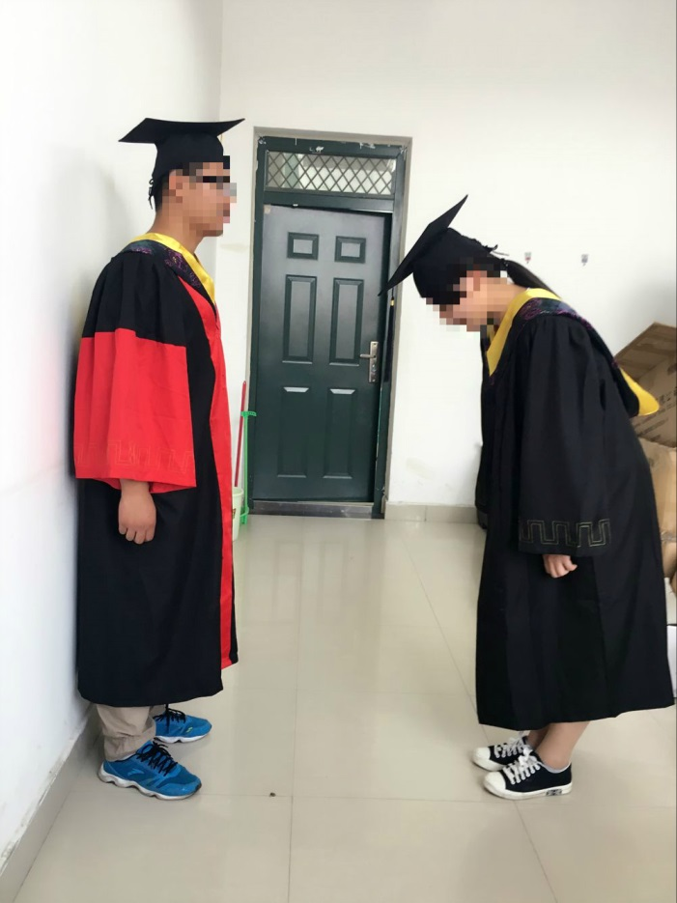

4、学生微低头，学位授予人把流苏从学位获得者帽檐的右前侧移到左前侧中部，并呈自然下垂状；

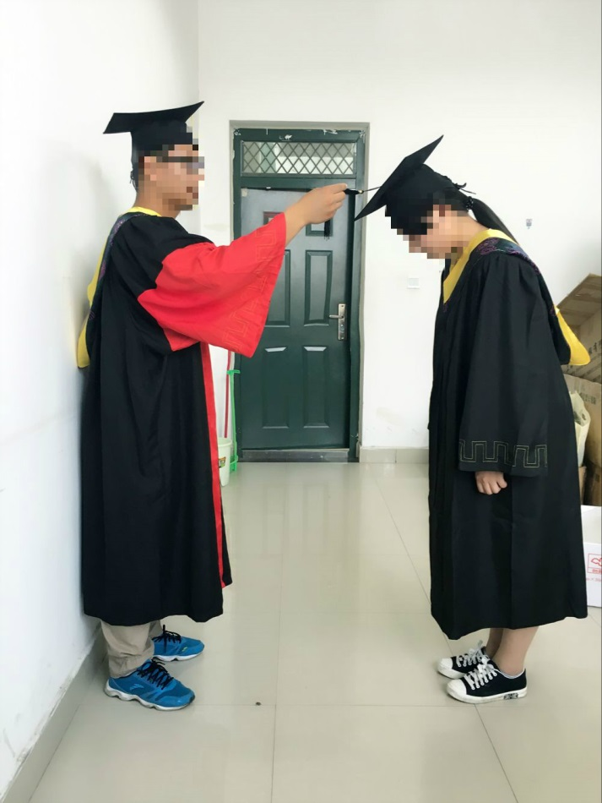

5、学位授予人授予学位证书，学生抬头同时伸出双手从学位授予人手中接过学位证（卷筒状），呈左手高右手低状握持；

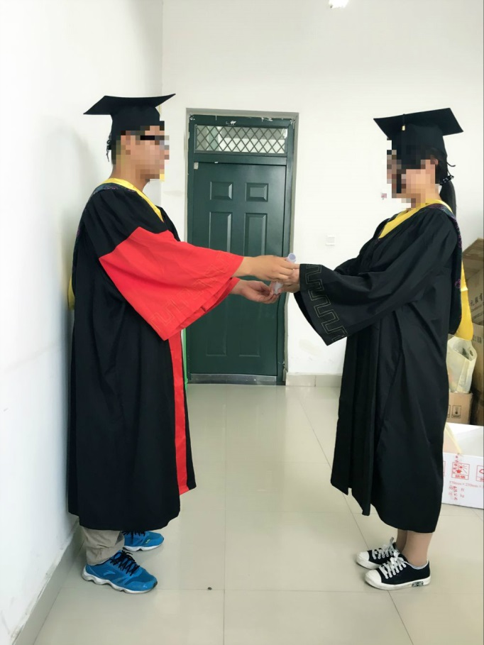

6、学生接过证书后，左手顺势握住证书下方，将证书正面朝外，平贴近左胸前，如下图所示：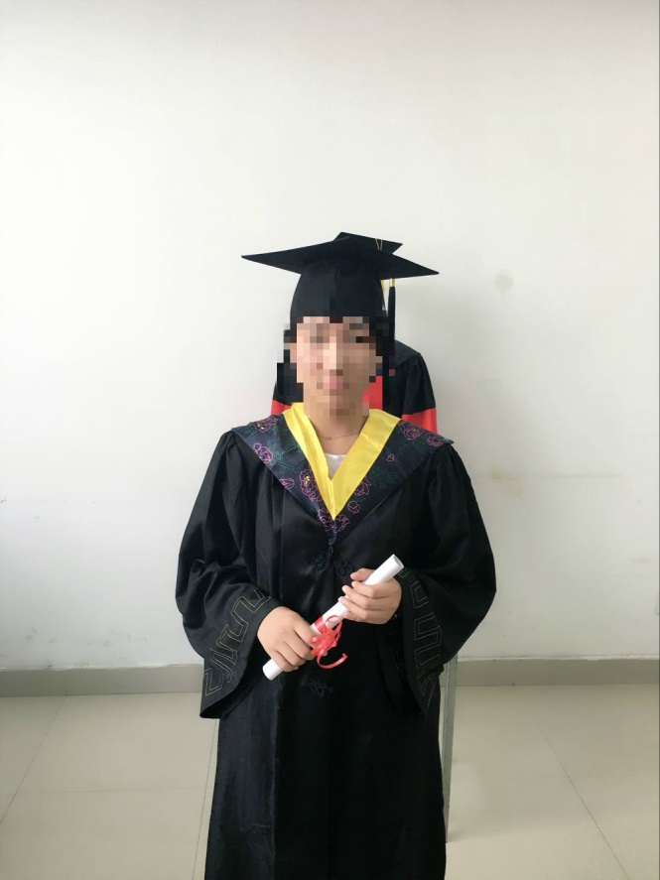

7、与学位授予人握手后，自然转身面向台下观众并右后退一步，站在**蓝色点位置**，合影留念，如下图所示；

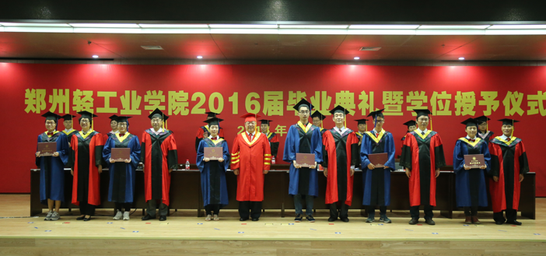

**红色点为教师站位**

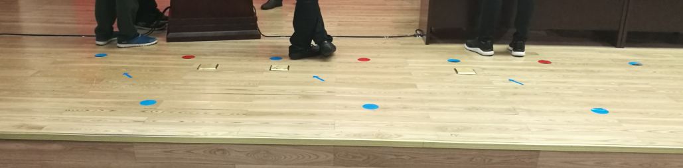

**蓝色点为学生站位**

7、右转下台，将学位证交给工作人员，由会场后侧通道回到原座位就坐，期间请保持会场秩序。